成绩查询流程
pc端
链接：链接：https://cjmanager.ahpu.edu.cn/
用户名：身份证号
初始密码：身份证后六位
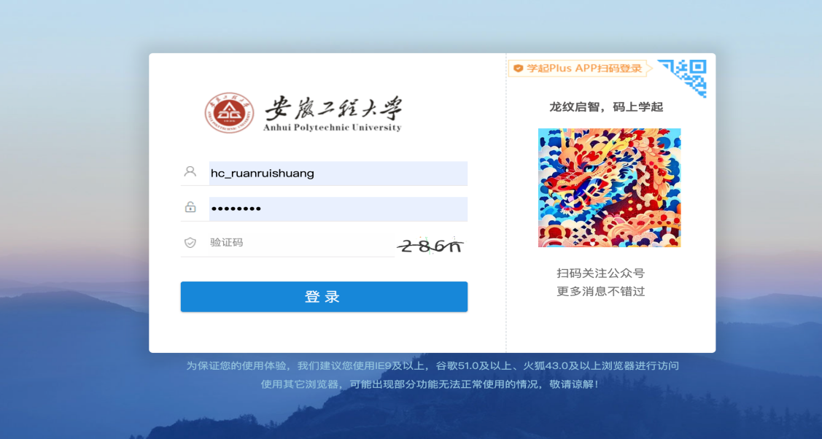

登录后，点击【成绩】（如图所示）
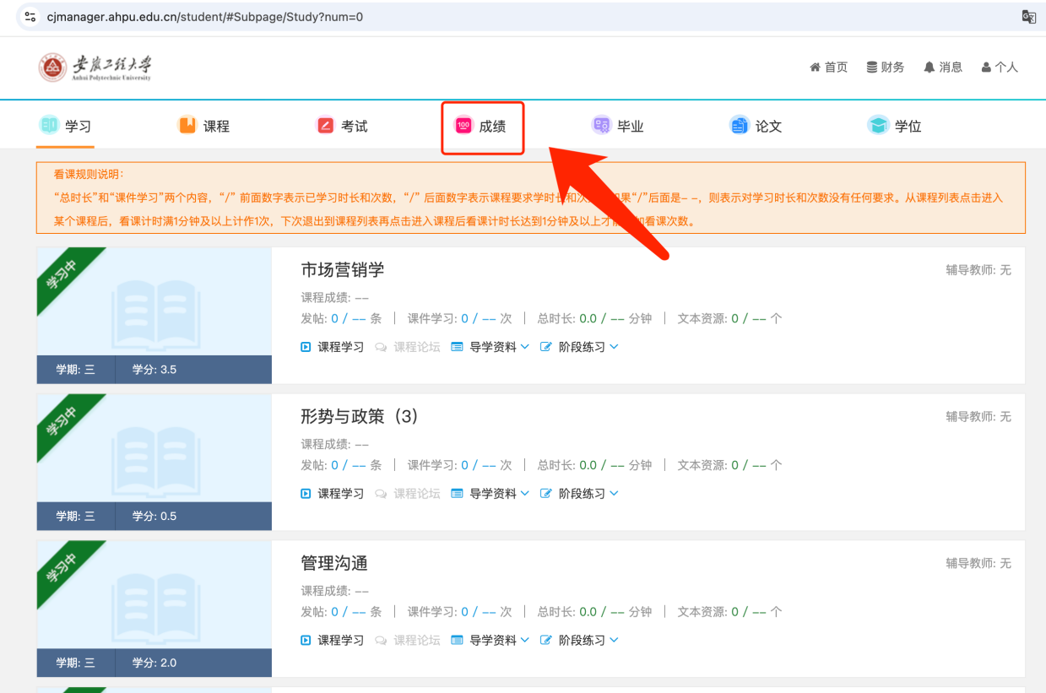

- 成绩——【学习中的课程】
注意：这里查到的是总成绩没有通过的课程成绩情况
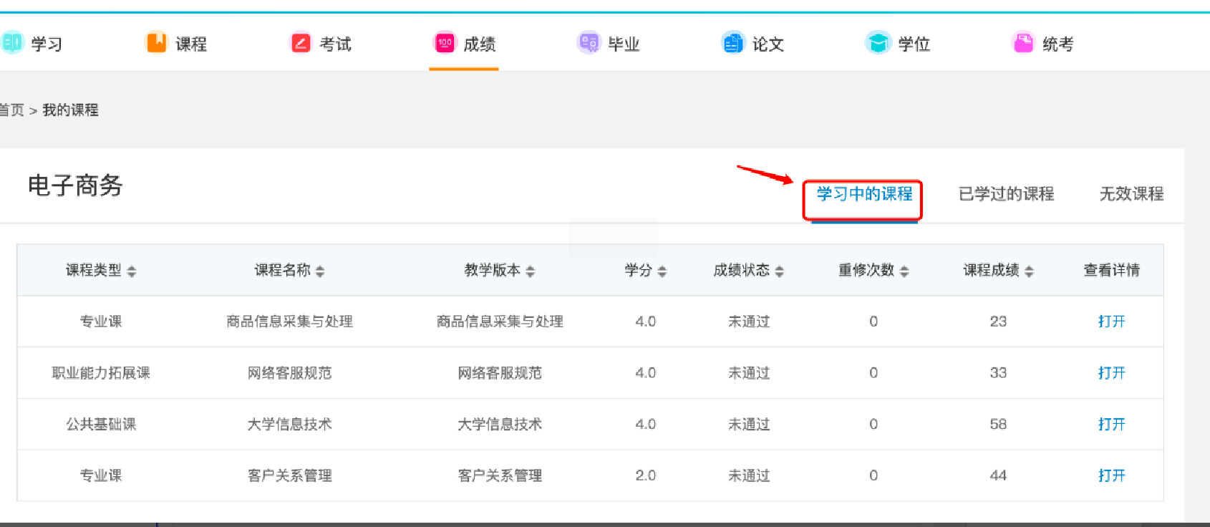

- 成绩——【已学过的课程】
注意：这里查到的是总成绩通过的课程成绩情况
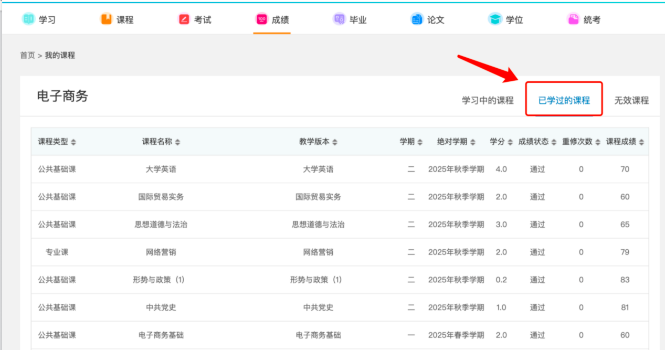
- 成绩——【已学过的课程】——查看详情（打开），可查看历史所有成绩记录
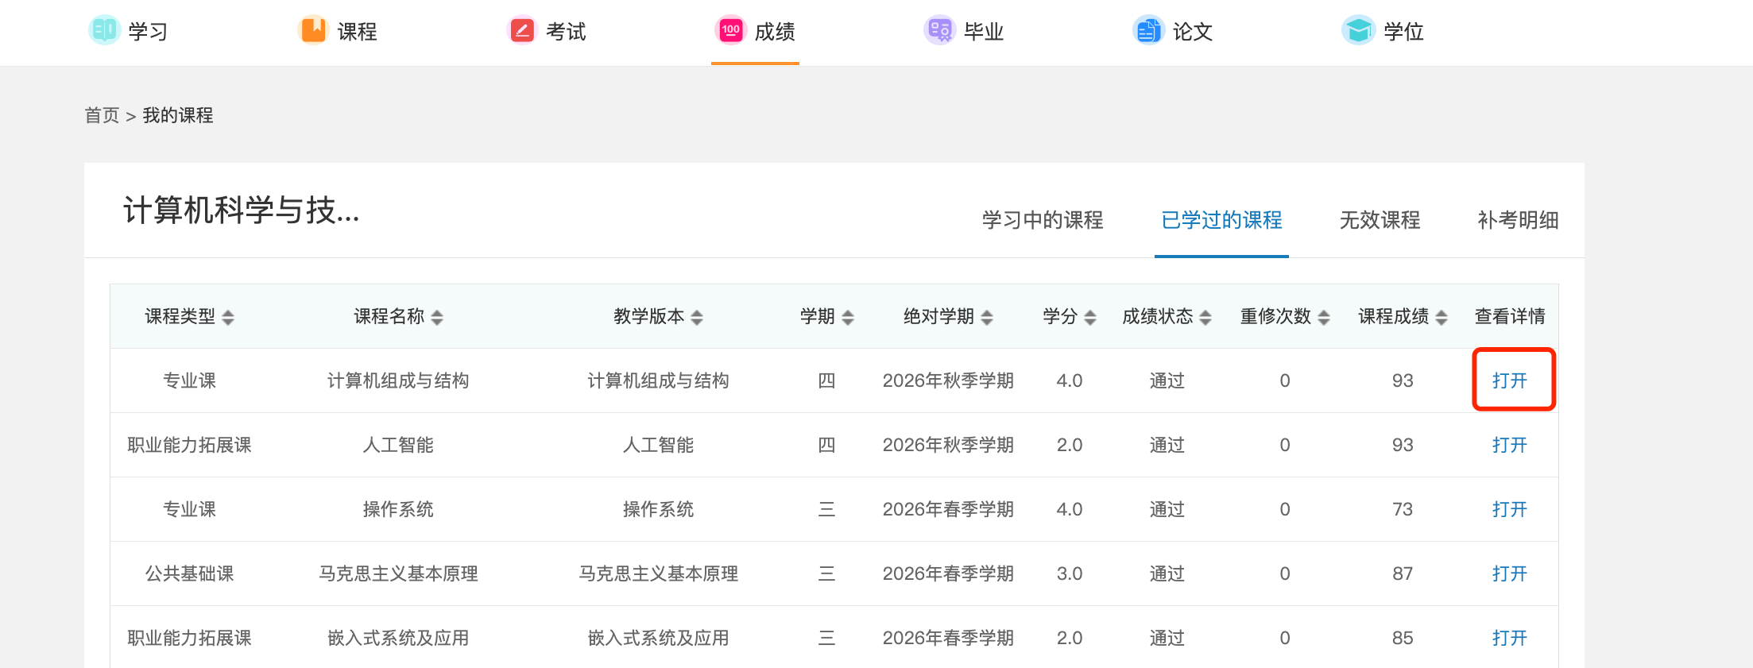
- 成绩——【已学过的课程】——补考明细，可查看补考数据
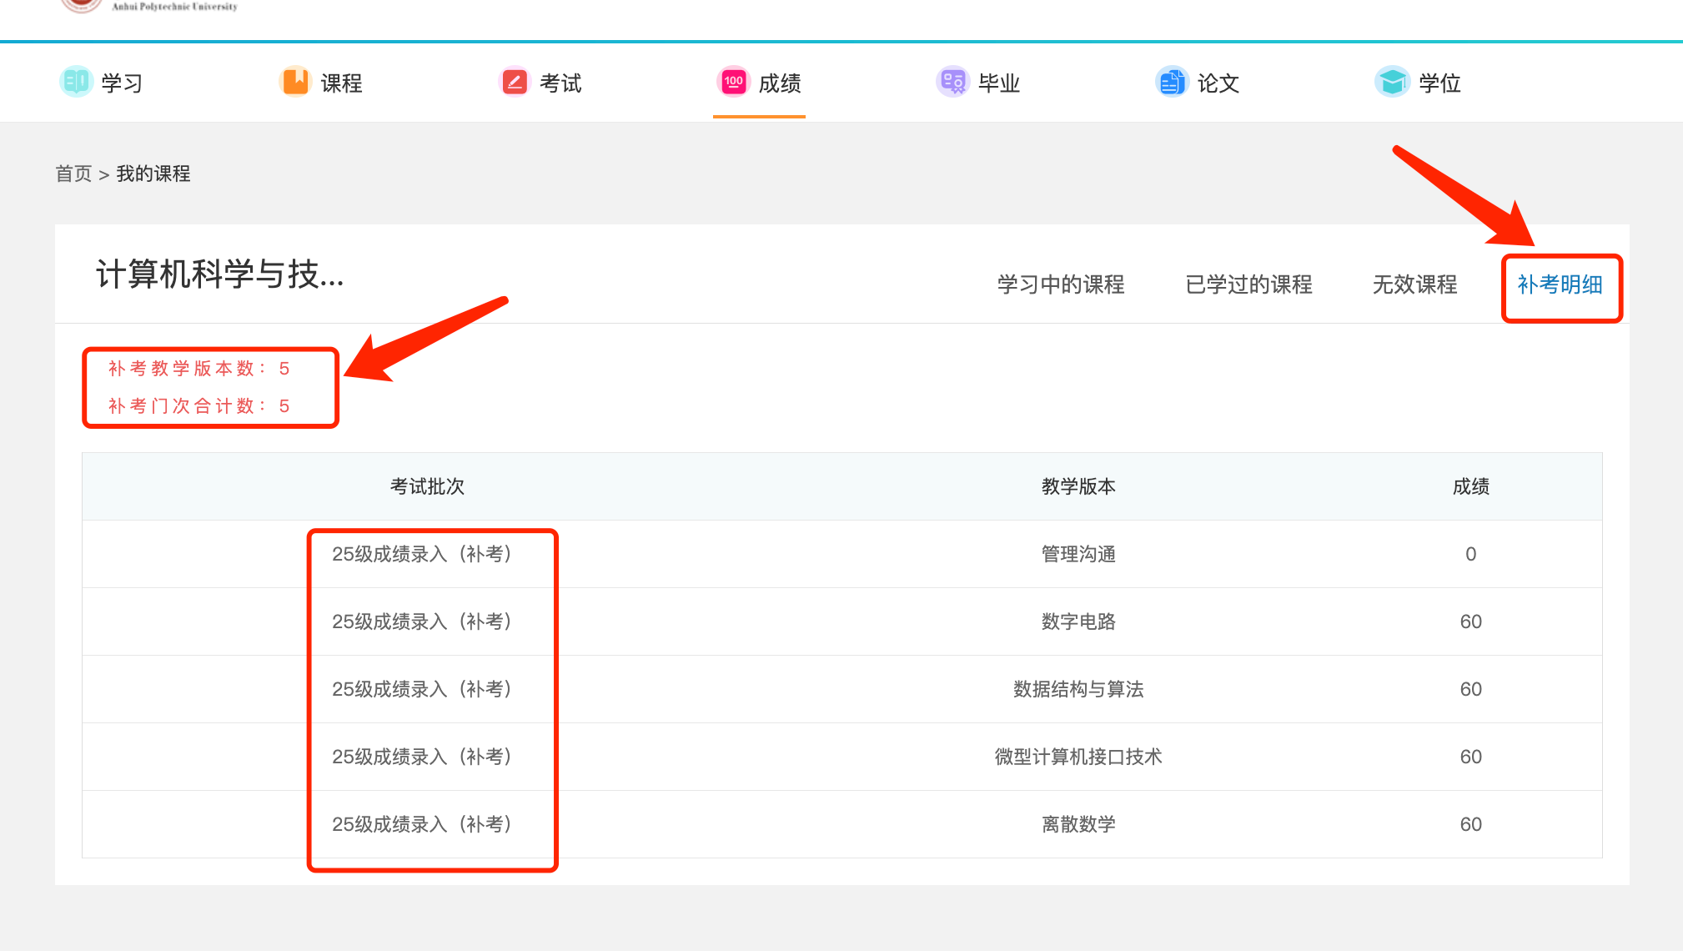

手机端
打开app，院校选择：安徽工程大学
用户名：身份证号
初始密码：身份证后六位
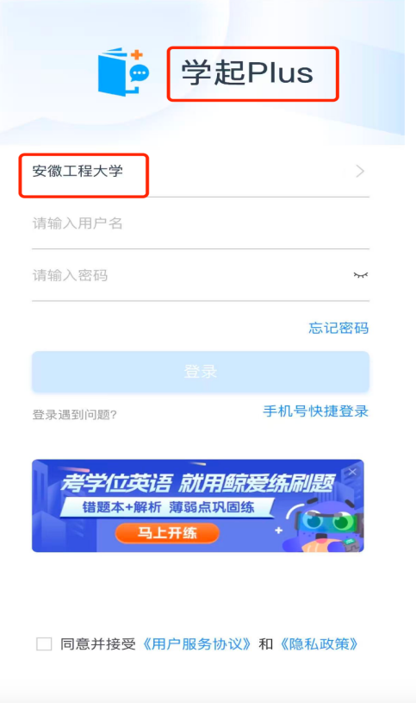

登录后点击【课程学习】——即在每门课程下面可以看到具体的通过情况和总成绩
注意：
- 总成绩通过的课程显示【已结束】，未通过课程状态显示【进行中】
- 已学习课程下面未显示成绩说明成绩还未公布
